Информационный школьный вестник
«Мы – вместе»
Выпуск № 3– ноябрь 2021

«Школьная жизнь вчера и сегодня…»
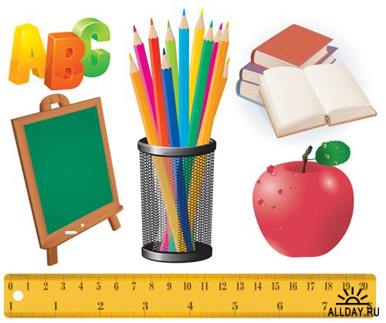

Выпуск подготовили:
Владимирова Юлия, Тегенцева Е.К.
Фото: Камаева И.Л.,
Благодарим за предоставленные материалы: Минееву И.А., Матвееву А.В.
Редактор: Тегенцева Е.К

С книгой по жизни.
Месячник школьных библиотек – 2021.
Каждый год в октябре в нашей стране проходит месячник, приуроченный к Международному дню школьных библиотек – 25.10. И наша школа обязательно принимает в нем участие. Викторины, конкурсы, библиоквесты, выставки и виртуальные путешествия - вот то, что в октябре предложила для учащихся школьная библиотека.
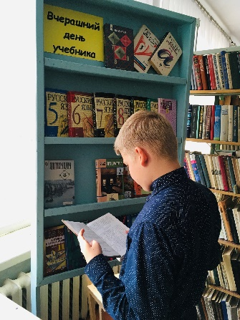
Если вас интересует вопрос, какими были учебники 10 или даже 20 лет назад, то тогда приходите к нам: «Вчерашний день учебника» - выставка-удивление, которая расскажет, какими были учебники в конце прошлого века. И есть чему удивиться: твердые корочки, больше шрифт и формат
В течение недели проходила литературная online-викторина «Лидеры чтения» для 8-11 классов. Вопросы на знание фактов биографии известных русских писателей и поэтов, короткие вопросы по произведениям – вот составляющие испытания. Удивительно, что через перемену одиннадцатиклассники Ильминская Д., Владимирова Ю. и Струихина А. уже принесли выполненную работу. Через урок, в тот же день, - сдали викторину учащиеся 9 «б» класса: Макеева А., Московкина Д., Ваулина А., Никитина А. и Карнаухов В. За ними принесли готовые ответы десятиклассники: Шарапов К. и Пахомова Э. Да, три класса справились в течении дня! Быстро, точно и успешно!
Все участники справились на «отлично». В условиях конкурса не было указано, что от скорости выполнения зависит успех, поэтому все участники стали ПОБЕДИТЕЛЯМИ – Лидерами чтения! Все получили грамоты и сладкие призы!
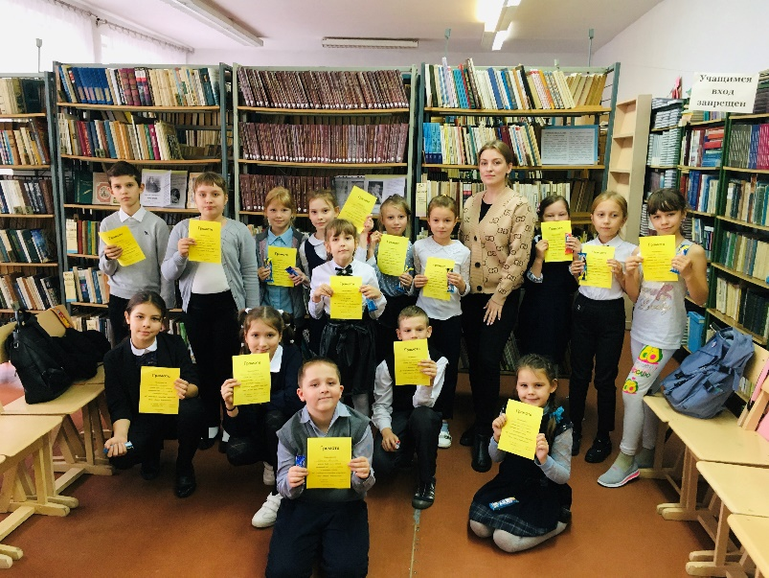
В понедельник, 18 октября, проходил конкурс чтецов «С любовью каждая строка» по теме «Книга. Библиотека». В нем приняло участие 16 человек 2-4 классов, оценивали выступления школьный психолог Кремнева Е.А. и библиотекарь Минеева И.А.
Стоит отметить талантливое выступление детей 4 «б» класса Жилиной Екатерины и Сермяговой Олеси, которые разделили 1 место среди 4-х классов. Девочки не просто выучили стихи, но читали выразительно, артистично. Есть чему поучиться младшим учащимся! Среди 3-х классов 1 место заняла Сычева Полина (3 «а»), среди 2-х классов – Фунтикова Ульяна (2 «а») и Божко Никита (2 «б»). Трудно было оценивать выступления, т.к. ребята ответственно подошли к конкурсу, выучили довольно большие по объему стихотворения, старались, волновались и … поддерживали аплодисментами товарищей. Все получили сладкие призы и заряд хорошего настроения! Больше всех остался доволен библиотекарь: сколько хороших, добрых слов о книгах, о библиотеке, о профессии Ирина Александровна не слышала уже давно! Спасибо вам, ребята! И еще огромное спасибо учителям, подготовившим выступающих: Таскаевой Н.А., Елохиной М.М. Бураковой М.Е., Матвеевой А.В., и Калугиной Т.Л.

Сказочный день
…И с друзьями спозаранку
мы отправимся в поход,
То-то будет всем разрядка
и зарядка наперед!
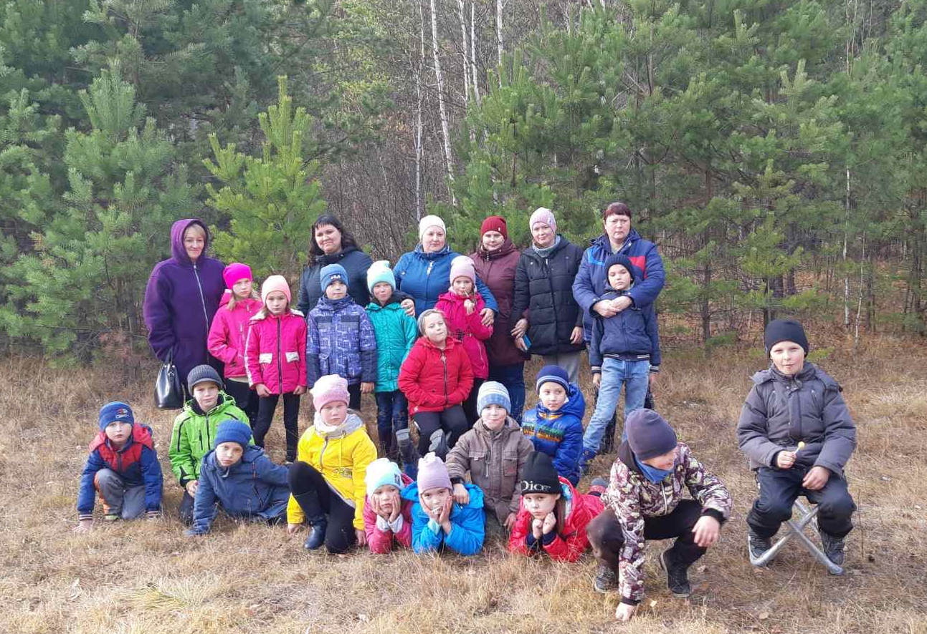
17 октября, не нарушая ежегодной традиции, мы отправились в поход, который организовали родители и классный руководитель. Перед началом дети вспомнили правила на дороге и в лесу, а затем все направились в конечный пункт назначения -осенний лес.

День стоял замечательный, погода была отличная, лучи солнца согревали нас по-летнему. Дорога была длинная, все шли пешком, любовались природой в это замечательное время года.
Добравшись до знакомого любимого места, организовали привал, накрыли стол. Подкрепились на свежем воздухе, выпили горячего чая.

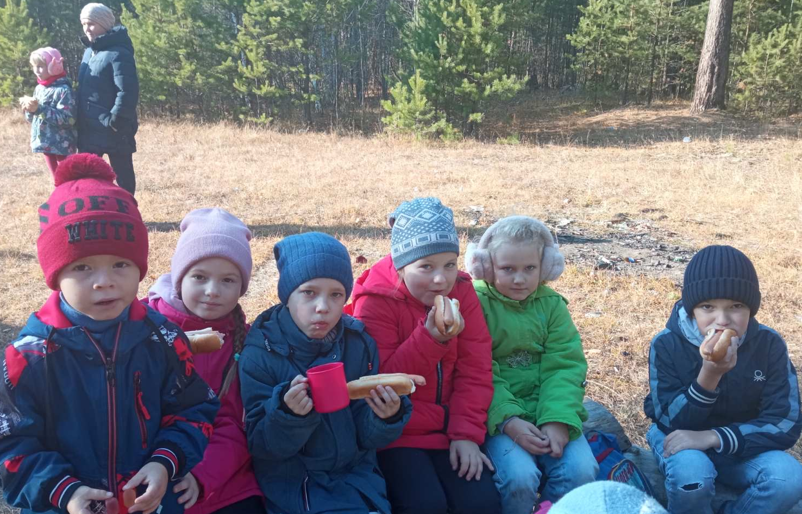

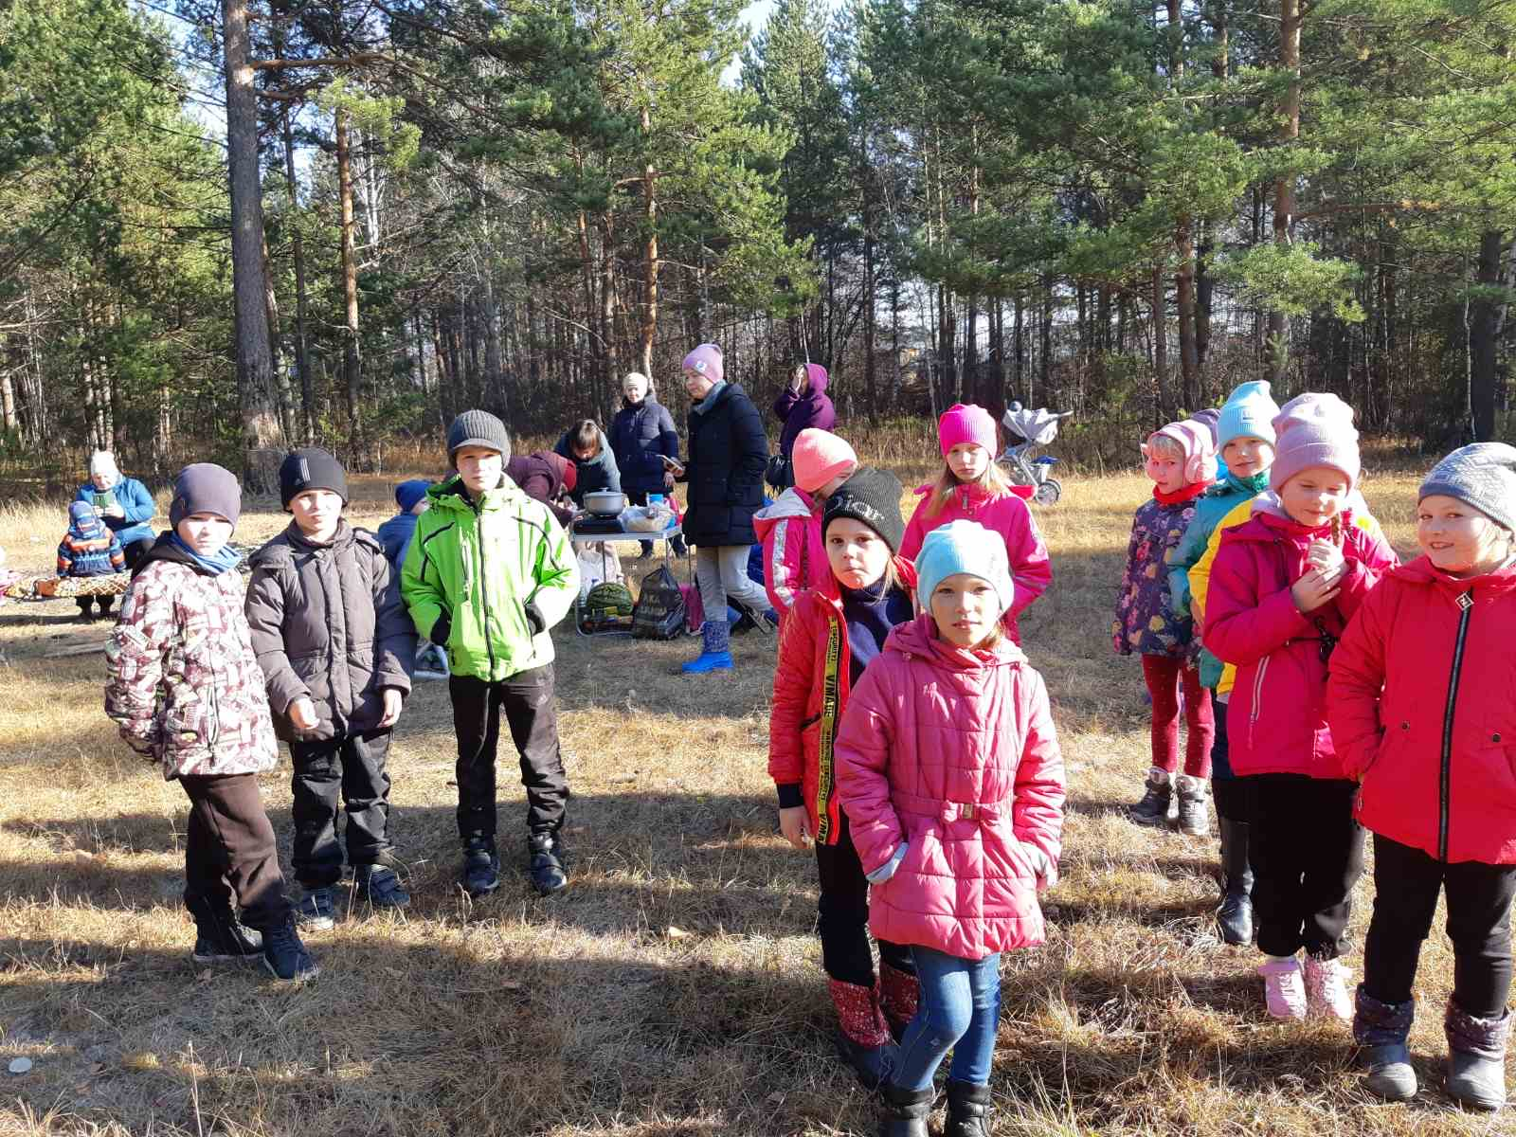
А после началось самое интересное. Забыв про все, ребята играли, бегали, шутили, смеялись и охотно фотографировались. Вспомнили такие игры, как: ручеек, жмурки, вышибалы, цепи кованые. Родители активно играли и веселились вместе с детьми.
В лесу на полянке было очень интересно и увлекательно, поэтому никто не хотел уходить. Время пролетело незаметно.
Поход удался и подарил много впечатлений. Все уставшие, но довольные и с отличным настроением вернулись домой!!!

Для чего нужна школьная форма?
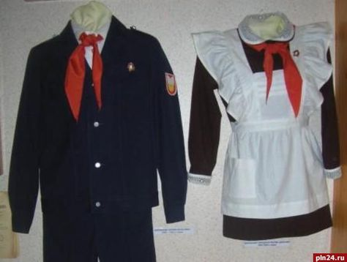
Для чего необходима школьная форма и можно ли без нее обойтись? До 90х годов в советских школах все ученики носили форму. Девочки надевали коричневое платье и фартук: черный для повседневной носки, а белый по особым праздникам. Вот как претерпевала изменения школьная форма.
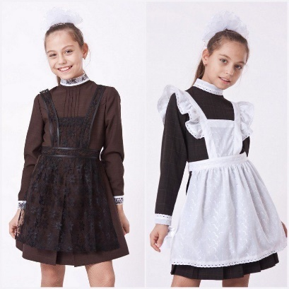
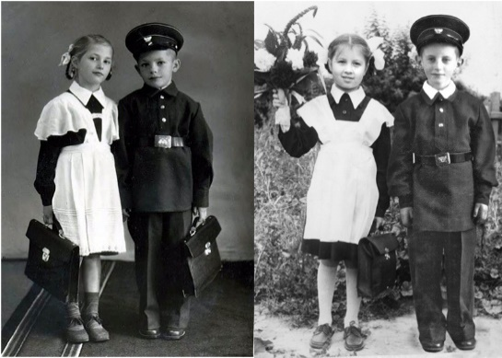
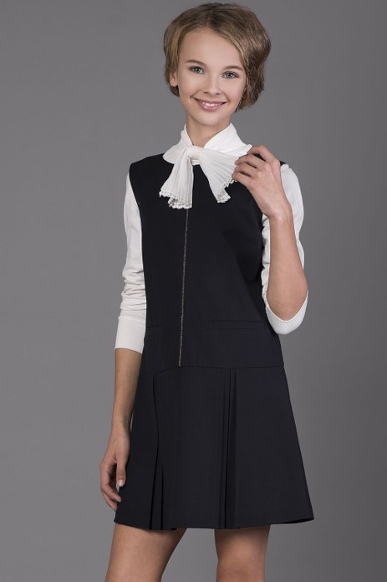
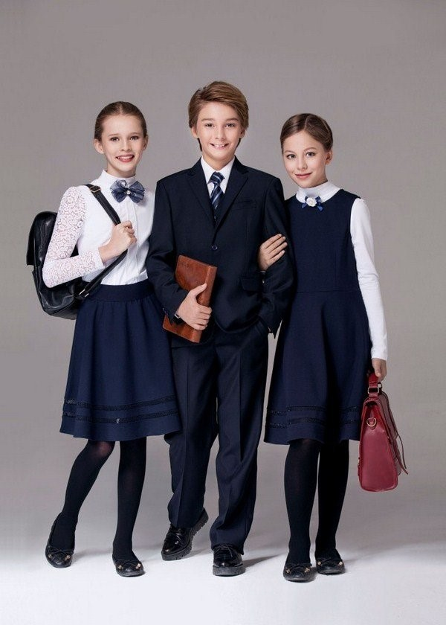
Затем, некоторое время школьники могли ходить без формы. Однако, сегодня наличие школьной формы обязательно. Она способствует улучшению процесса обучения. Важно также, что, надевая школьную форму, ребенок подсознательно готовится к процессу обучения и меньше отвлекается на сторонние факторы. Если правильно и грамотно выбрать цвет, то школьная форма будет выглядеть выигрышно и стильно, радуя всех. Вот какие варианты предлагаются школьникам.

Положение о школьной форме было разработано на основании Федерального закона от 29.12.2012 года. В соответствии с решением родительского комитета протокол №1 от 22.10.21. в МБОУ Юшалинская СОШ №25 для обучающихся 1-11 классов вводится школьная форма. Юношам рекомендуется однотонная светлая сорочка или водолазка, брюки классического покроя темного цвета, пуловер, пиджак в цвет брюкам, туфли; аккуратная стрижка. В зимний период во время низкого температурного режима разрешается надевать свитер и ботинки (сапоги). Допускается ношение классических джинсов чёрного цвета.
Девушкам предлагается одежда классического стиля или современного строгого покроя: костюм, жилет, юбка, брюки, сарафан, блузка, водолазка, платье однотонное неярких цветов, туфли не на высоком каблуке. В зимний период во время низкого температурного режима разрешается надевать свитер (по необходимости) и ботильоны (сапоги); аккуратная прическа. Допускается ношение классических джинсов или брюк темного цвета.
Надо заметить, большинство ребят нашей школы прислушивается к требованиям.
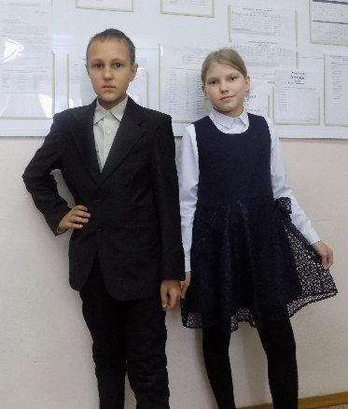

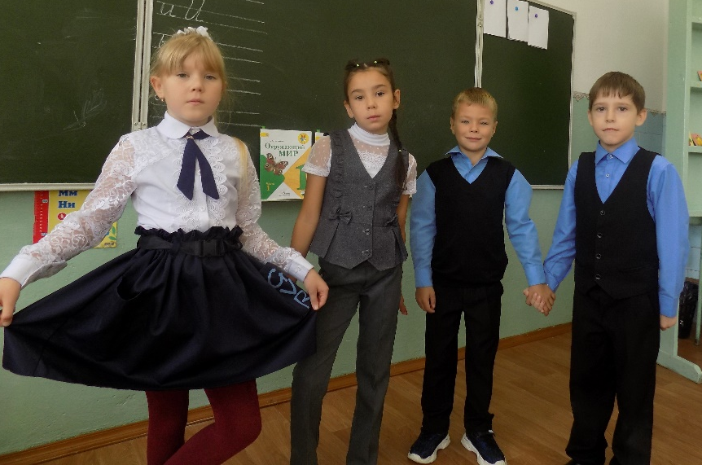

Молодцы!

